МIНIСТЕРСТВО  ОСВIТИ І НАУКИ  УКРАЇНИ

НАЦІОНАЛЬНИЙ   ТЕХНІЧНИЙ УНІВЕРСИТЕТ   УКРАЇНИ

“КИЇВСЬКИЙ  ПОЛІТЕХНІЧНИЙ  ІНСТИТУТ

ІМЕНІ ІГОРЯ СІКОРСЬКОГО”

Факультет прикладної математики

Кафедра програмного забезпечення комп’ютерних систем

**Лабораторна робота №** __1___

з дисципліни “ Основи веб програмування ”

тема “Створення, стилізація та публікація статичних веб-документів”

|  |  |  |
| --- | --- | --- |
| Виконав(ла)  студент(ка) I курсу  групи КП-72  ____Кобрин Данило Романович___  (*прізвище, ім’я, по батькові*)  варіант №_______ |  | Перевірив  “____” “____________” 20___ р.  викладач  Гадиняк Руслан Анатолійович  (*прізвище, ім’я, по батькові*) |

Київ 2018

**Мета роботи**

Познайомитись із поняттям веб-документів та технологіями їх створення і стилізації.  
Опублікувати статичний веб-сайт на одній із безплатних веб-платформ.

**Постановка завдання**

* 1. **Home**. Додати на головну сторінку (index.html) назву сайту і додаткову інформацію про сайт і його призначення (параграф опису).
  2. **Users**. Сторінки користувачів:
     1. Створити файл users.html (тут і для інших сторінок: на основі HTML5 шаблону).
     2. Створити файли мінімум для 2-х користувачів (наприклад, users/1.html та users/2.html). Додати на сторінки інформацію про користувачів:
        + Логін.
        + Повне ім'я.
        + Дату реєстрації на сайті.
        + Параграф із біографією.
     3. Зв'язати сторінки так, щоби з index можна було перейти до users, а з users до кожного з користувачів (users/1.html та users/2.html).
  3. **{Entities}**. Сторінки сутностей за варіантом:
     1. Створити файл зі списом сутностей (наприклад, tasks.html) кожен елемент списку - посилання на сутність.
     2. Створити файли мінімум для 3-х сутностей (наприклад, tasks/1.html, tasks/2.html). У файлах розмістити інформацію про кожну сутність.
     3. Зв'язати сторінки так, щоби з index можна було перейти до списку сутностей, а зі списку сутностей до кожної сутності.
  4. **About**. Створити сторінку (about.html) із додатковим описом сайту і інформацією про автора сайту.

1. Додаткові зміни:
   1. Меню сайту. Створити список посилань на основні розділи сайту (Home, Users, {Entities}, About) і додати його до всіх створених сторінок.
   2. Зображення:
      1. Створити директорію images/ і додати у неї мінімум 3 зображення довільних форматів (наприклад, images/logo.png, images/users/1.png, images/users/2.png). Також можна додати декілька зображень для сутностей.
      2. Додати зображення за допомогою тегів img на відповідні сторінки (index, users/1, users/2).
   3. Стилізація сайту:
      1. Створити директорію stylesheets/, додати у неї файл з CSS-стилем (stylesheets/style.css) та підключити цей стиль до всіх створених веб-сторінок.
      2. Оформити стиль веб-сторінок [за вимогами](https://docs.google.com/presentation/d/1DBS6b-zl2HtdoH1IIoCRY3Ja81UI5VUU0fE8p_3nKc4/edit?usp=sharing).
2. Завершення роботи над завданням:
   1. Із кореня **B** синхронізувати його із віддаленим репозиторієм. Перевірити роботу оновленого сайту у мережі Інтернет.
   2. **Додати посилання на ваш розроблений GitHub сайт у README.md в корені A** (посилання у форматі Markdown, [приклад](https://bitbucket.org/DevInCube/webprogbase)).
   3. Із кореня **A** синхронізувати його із віддаленим репозиторієм. Перевірити відмітку про виконання завдання на сайті.

**Приклади результатів**

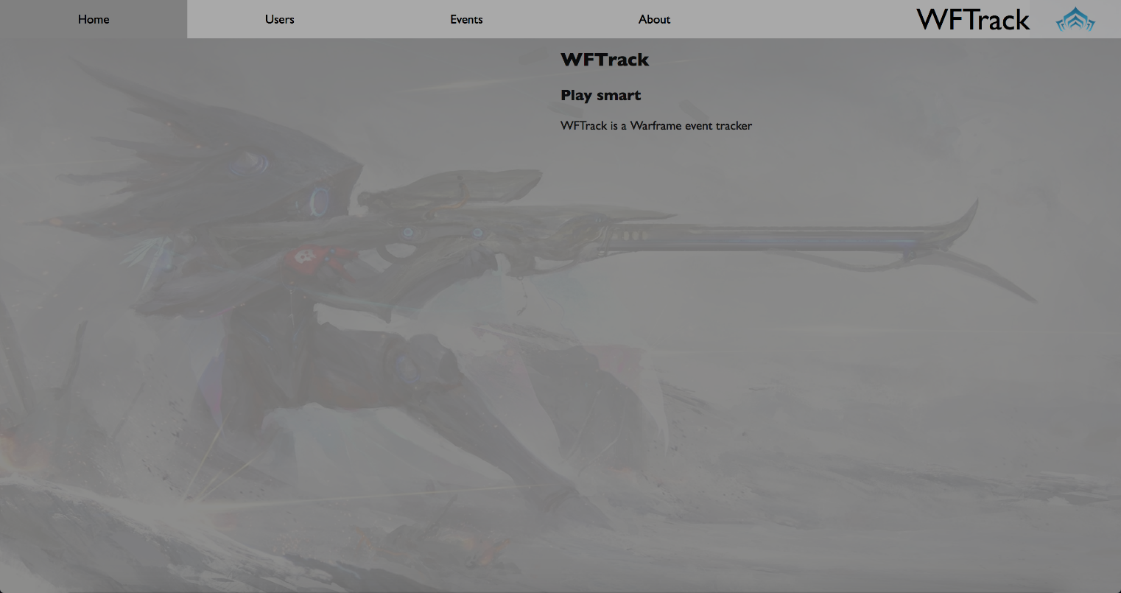

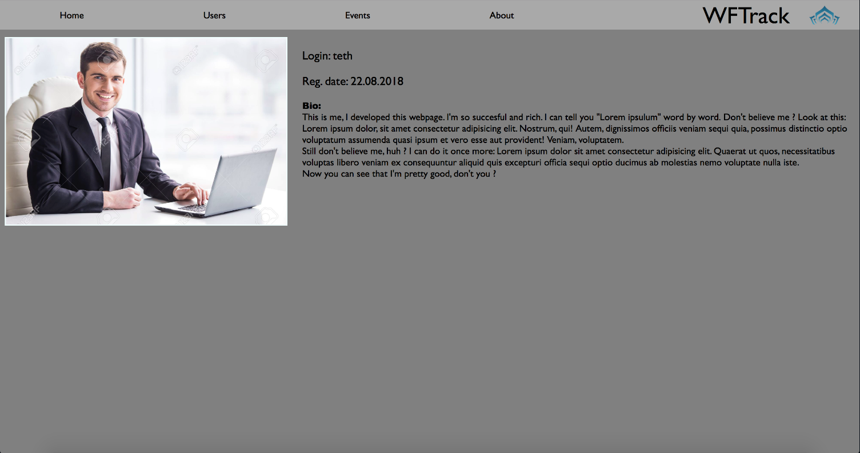

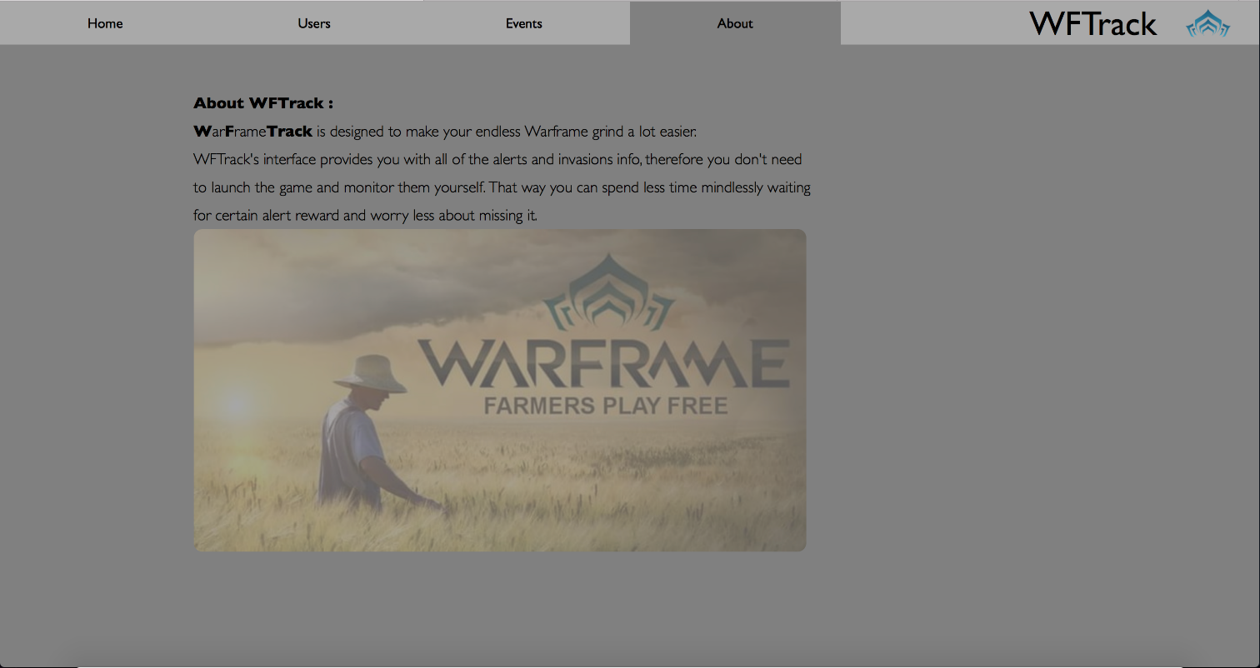

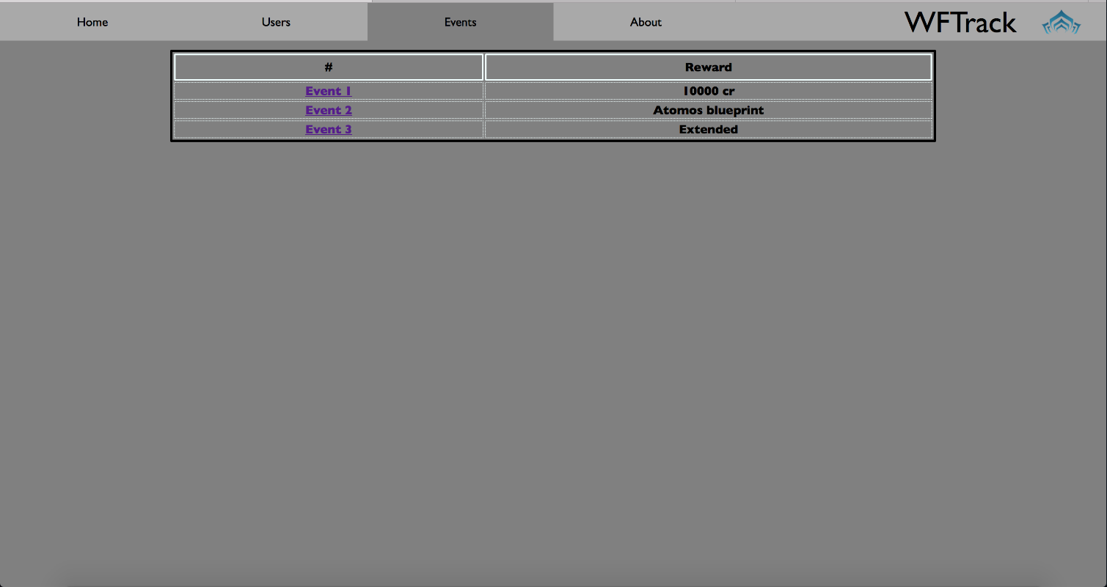

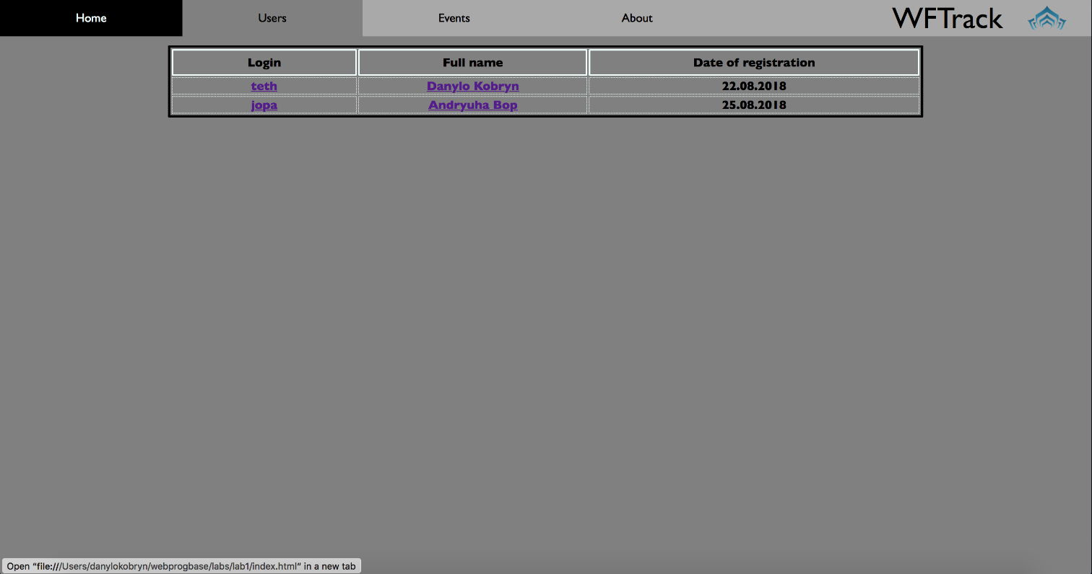

**Висновки**

Було проведено роботу над створенням веб сайту з декількох сторінок, вивченням мови розмітки веб-сторінок HTML та вивченням CSS - мови, що використовується для опису зовнішнього вигляду сторінок.

Розглянуто різні типи контенту HTML документу, як картинки, параграфи, таблиці, списки тощо. Створено класси для об’єктів HTML в CSS для надання

Сторінці кращого зовнішнього вигляду.